DERS SORUMLUSU | Doç. Dr. Ahmet Arif AYDIN
DERS ASİSTANI | Arş. Gör. Taha Burak ÖZDEMİR
PROJE ADI | Kütüphane Yönetim Sistemi
PROJE EKİBİ | Yakup Can GÖKDEMİR, Melih Eren ÖZDİN
AŞAMA TANIMI | Sekizinci Hafta – İhtiyaç Listesi ve ER Modelin Oluşturulması
İnönü Üniversitesi Bilgisayar Mühendisliği Bölümü
2024Güz Veritabanı Yönetim Sistemleri (335) Proje Analiz Rapor

PROJE AŞAMASINDA GERÇEKLEŞTİRİLENLER VE AÇIKLAMALAR

İhtiyaç Listesi

- Üyeler
- Kayıt olabilmeliler ve kaydını silebilmeliler
- Ödünç aldıkları kitapları ve iade tarihlerini görüntüleyebilmeliler
- Geciken kitap iadelerinde ceza bilgilerini görüntüleyebilmeliler
- Kitapları arayabilmeliler
- Teslim tarihini uzatabilmeliler

- Personeller
- Kitap ekle, çıkar, düzenle, ara gibi işlemleri yapabilmeliler
- Üyelerin bilgilerini görebilmeliler
- Üyelerin yaptıkları işlemleri görebilmeliler

- Kitaplar
- Kitapların envanter listesi oluşturulmalı ve güncel durumu belirtilmeli

- Yazarlar
- Personel/Üye yazar ismine göre kitap arayabilecek

- Kategoriler
- Kitaplar kategoriye göre sınıflandırılmalı ve kategorilerle arama yapılabilmeliler

- Raflar
- Kitapların raf numarası bilgisi tutulmalı, böylece personel/üye aradığı kitabın hangi rafta olduğunu görebilmeliler

- Cezalar
  - Gecikmeli kitap iadesi durumunda üyeler belirli bir ücretle cezalandırılacak
  - Personel/Üye cezaları görebilecek

- Bağışlar
  - Üyeler kütüphaneye bağışta bulunabilirler ve bağış bilgileri görüntüleyebilmeliler

- Rezervasyonlar
- Üyeler belirledikleri kitabı rezerve edebilecekler

- Ödünç Alma
- Üyeler seçtikleri kitabı belli bir süreliğine ödünç alabilecek
Veritabanı Tabloları

Varlıklar

- Üyeler
- ÜyeID, ÜyeAdı, ÜyeSoyadı, TelNo, Email, KayıtTarihi, Adres

- Personeller
- PersonelID, PerAdı,Per Soyadı,TelNo, Email, İşeBaşlamaTarihi

- Kitaplar
- KitapID, ISBN, KitapAdı, BasımYılı, YayınEvi, Türü, RafNo, Durum, Adet

- Yazarlar
- YazarID, YazarAdı, YazarSoyadı

- Kategoriler
  - KategoriID, Türü

- Raflar
  - RafNo, Bölüm

- Cezalar
  - CezaID, CezaMiktarı, CezaTarihi

- Kütüphane
  - VergiNo, Adı

İlişkiler

- Ödünç
  - ÖdünçID, ÜyeID, KitapID, ÖdünçAlmaTarihi, TeslimTarihi, GerçekTeslimTarihi

- Yazar

- Bağışlar
  - BağışID, ÜyeID, KitapID, BağışTarih

- Rezervasyonlar
  - RezervasyonID, ÜyeID, KitapID, RezervasyonTarihi

- Yer Alır
- Görüntüler
- Alır
- Vardır
- Kayıt
- Düzenler
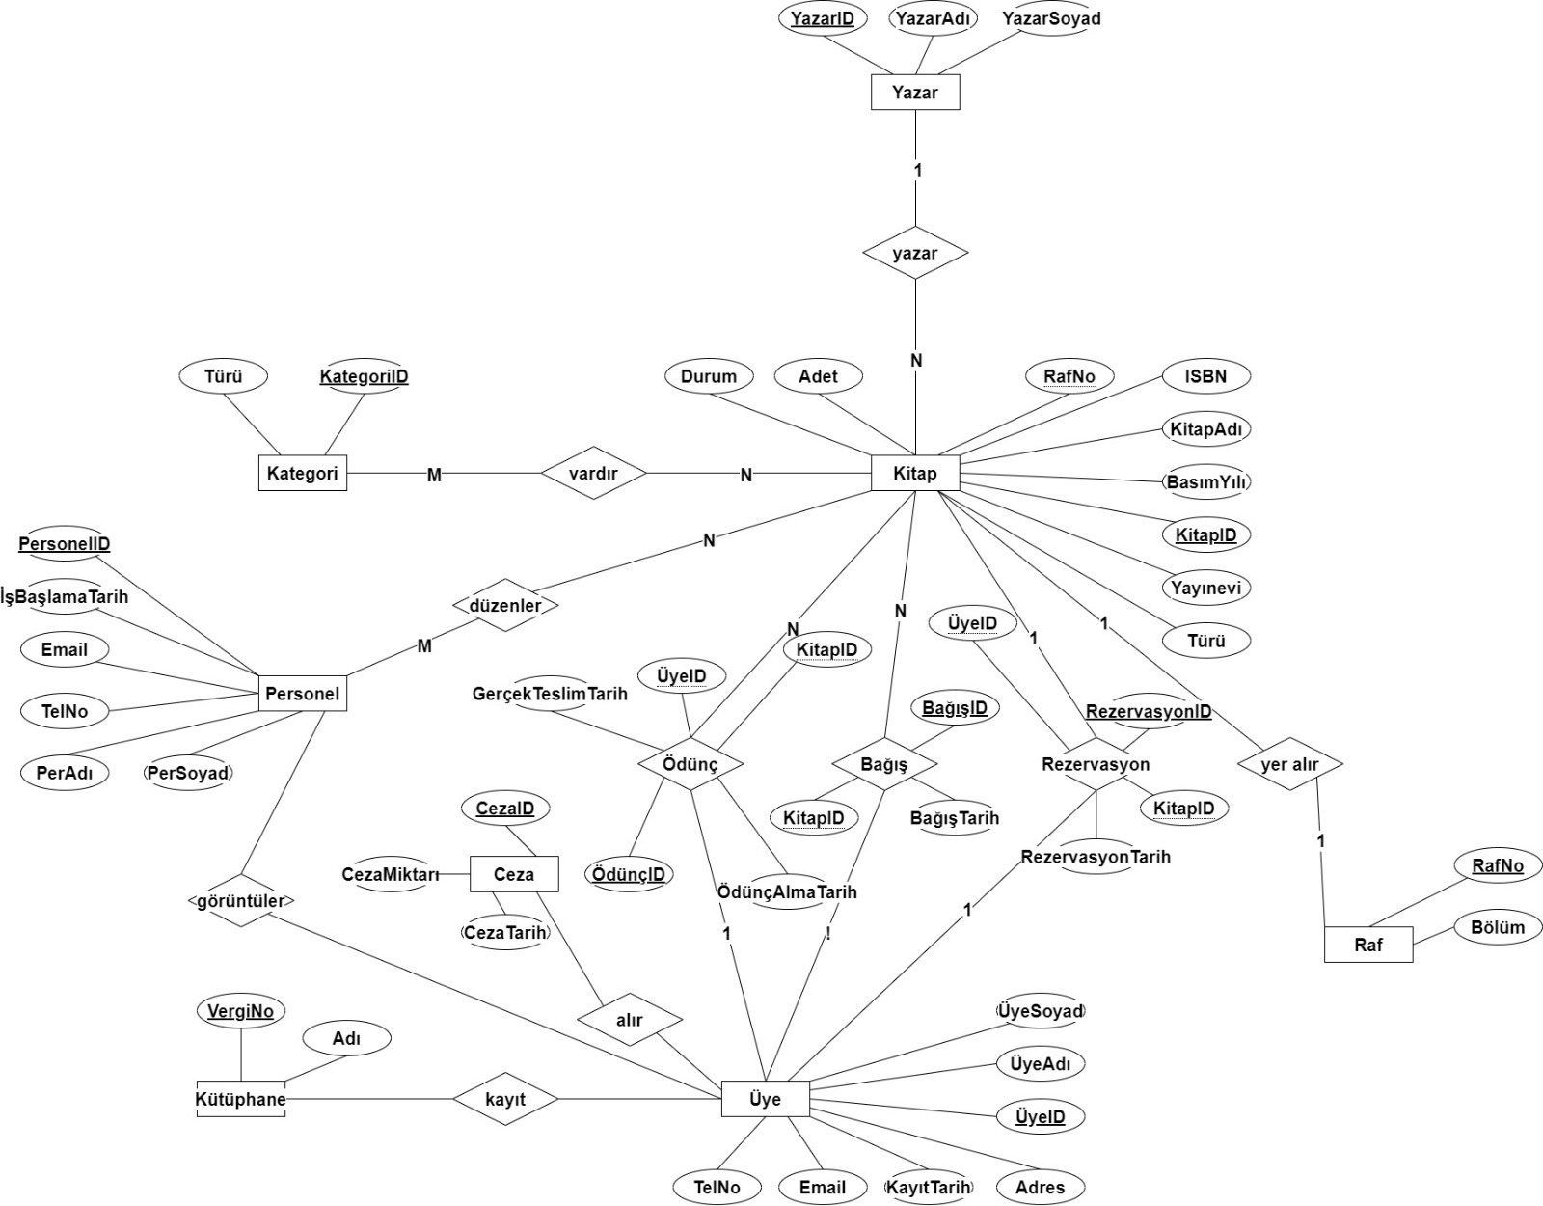
Güncellenmiş ER
